FORMAT LAPORAN PAKTIKUM DASAR PEMROGRAMAN

*\*FILE NAME =ABSEN_NAMA _KELAS _MINGGU-1*

*\*minggu menyesuaikan minggu ke berapa\**

**2. 1 Percobaan 1**

**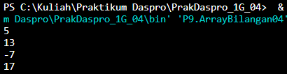***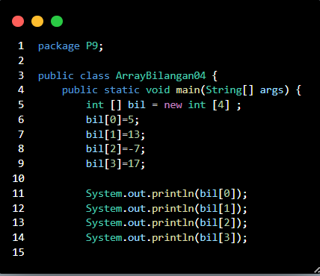*

**Pertanyaan :**

*1. Jika isi masing-masing elemen array bil diubah dengan angka 5.0, 12867, 7.5, 2000000. Apa yang terjadi? Mengapa bisa demikian?\**

*Jawab : Program error dikarenakan perbedaan type data yang di deklarasikan array*

*Dimana seharusnya tipe data int diisi menggunakan tipe double.*

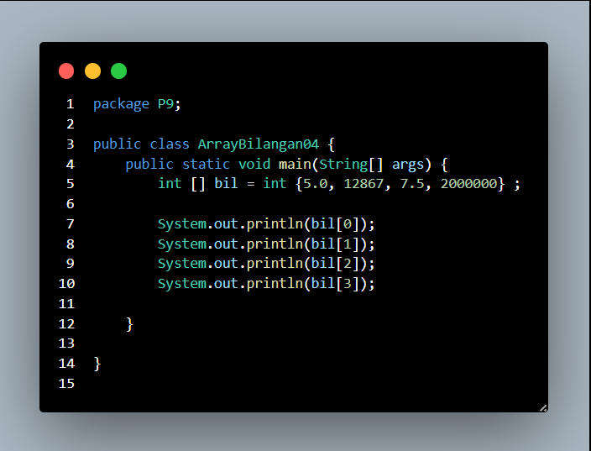

*2. Modifikasi kode program di atas dengan melakukan inisialisasi elemen array sekaligus*

*pada saat deklarasi array.*

*Jawab :*

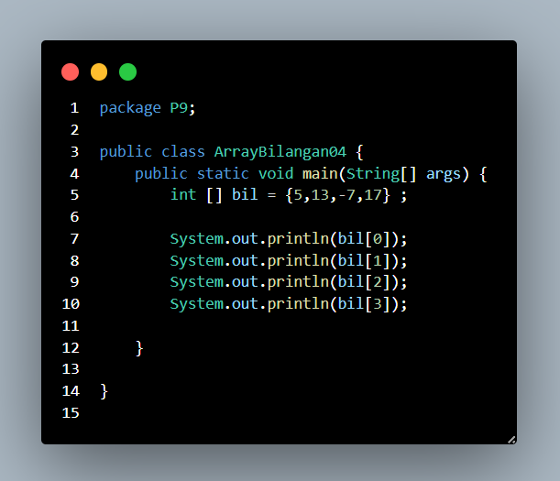

*3. Ubah statement pada langkah No 4 menjadi seperti berikut Apa keluaran dari program? Jelaskan maksud dari statement tersebut.*

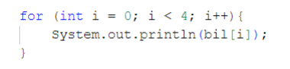

*Jawab:*

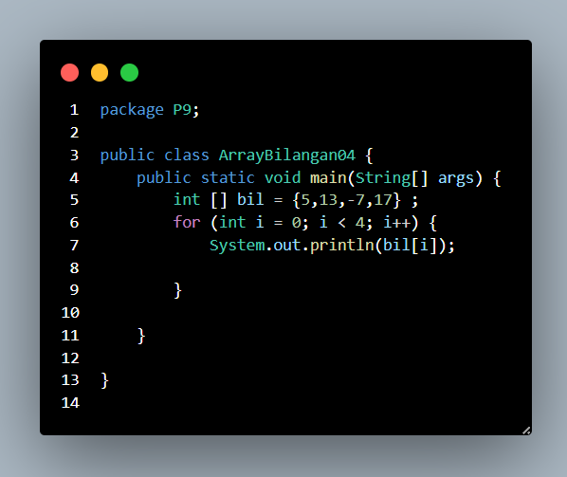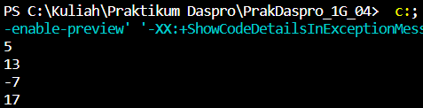

*Yang dimaksud dari statement tersebut adalah variabel i di inisialisasi dengan 0, selanjutnya selama kondisi (i < 4) benar, maka statement (bil[i]) perulangan akan dijalankan hingga menemukan kondisi salah setelah itu dilakukan update (i++). Jika kondisi (i < 4) sudah tidak sesuai, maka perulangan akan dihentikan.*

*4. Jika kondisi pada statement for-loop di atas diubah menjadi: i <= 4, apa keluaran*

*dari program? Mengapa demikian?*

*Jawab: Program tidak bisa berjalan dikarenakan indexs melebihi batas deklarasi array (out of bound)*

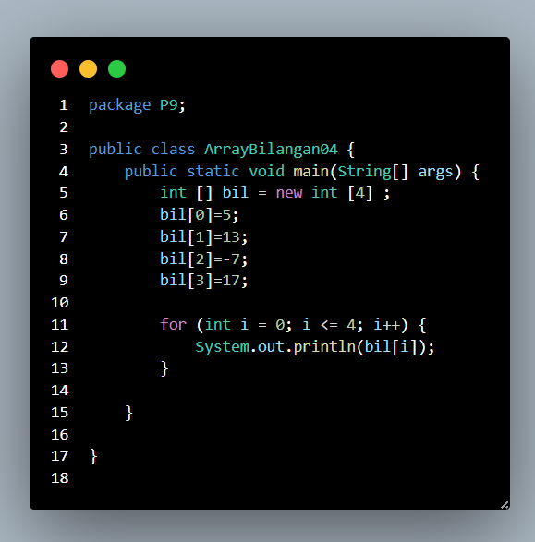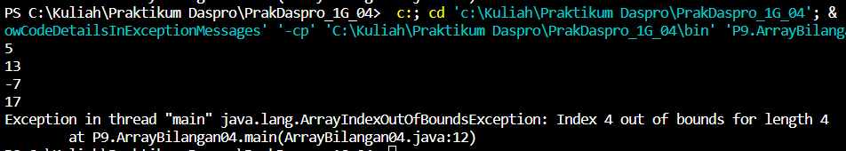

*Program menghasilkan out of bound dikarenakan melebihi batas indexs array*

*5. Push dan commit kode program ke github*

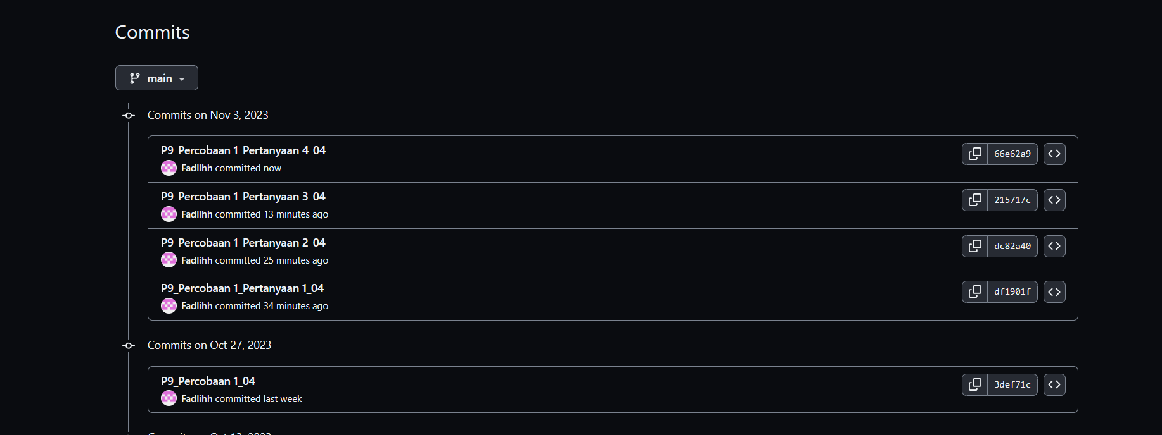

**2.2 Percobaan 2**

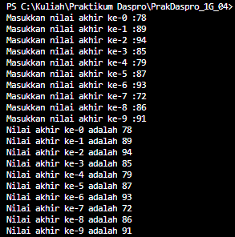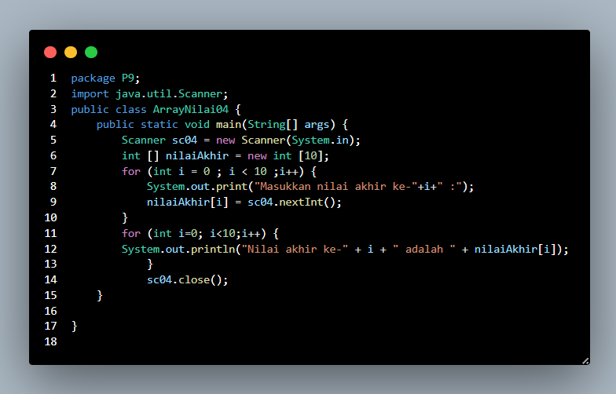

**Pertanyaan :**

*1.**Ubah statement pada langkah nomor 5 menjadi seperti berikut ini:*

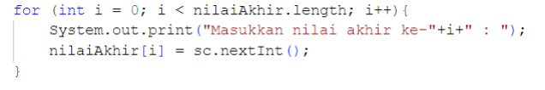

*Jalankan program. Apakah terjadi perubahan? Mengapa demikian?*

*Jawab : Tidak terjadi perubahan dikarenakan perubahan pada angka 10 ke*

*nilaiAkhir.lenght berarti sama*

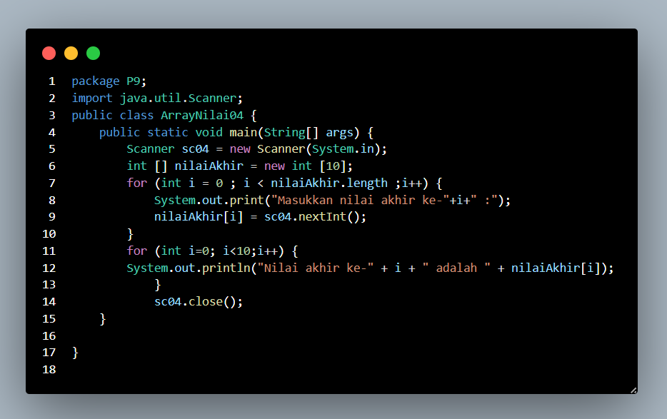

*2. Apa yang dimaksud dengan kondisi: i < nilaiAkhir.length ?*

*"length" sering digunakan untuk mengukur jumlah elemen dalam suatu array atau objek Jadi, kondisi i<nilaiAkhir.length menunjukkan bahwa nilai i harus lebih kecil dari jumlah elemen yang ada dalam objek atau array*

*3. Ubah statement pada langkah nomor 6 menjadi seperti berikut ini, sehingga program*

*hanya menampilkan nilai Mahasiswa yang lulus saja (yaitu mahasiswa yang memiliki nilai*

*> 70):*

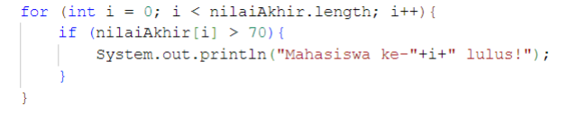

*Jalankan program dan jelaskan alur program!*

*Jawab: Alur program nya adalah sebagai berikut:*

1. Variabel dideklarasikan dengan tipe data (int) dengan jumlah elemen array (10).
2. Pada loop, int i diinisialisasi dengan nilai awal = 0, kemudian jika kondisi (i < nilaiAkhir.length) bernilai benar, maka perulangan akan dijalankan, Jika tidak terpenuhi perulangan akan dihentikan.
3. Statement perulangan tersebut akan dijalankan nilai array (nilaiAkhir[i]) ke dalam library scanner
4. Statement dijalankan, update (i++) untuk mengubah counter nilai variabel (i) pada setiap perulangan.
5. int i diinisialisasi dengan nilai awal = 0, kemudian jika kondisi (i < nilaiAkhir.length) atau bernilai benar, maka statement perulangan akan dijalankan. Sedangkan tidak terpenuhi, maka akan dihentikan.
6. Terdapat pemilihan (if-else). Jika nilaiAkhir[i] (nilai input) lebih dari 70, maka ouput “Mahasiswa ke-i lulus!”.dengan (i) adalah nilai update dari counter.
7. Update (i++) akan dilakukan untuk mengubah counter nilai variabel (i) pada setiap perulangan.

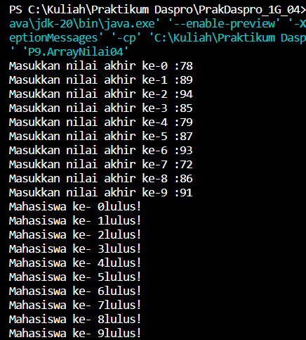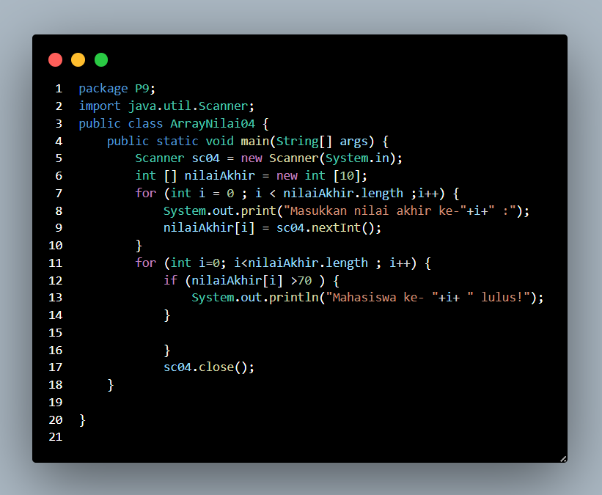

*4. Modifikasi program agar menampilkan status kelulusan semua mahasiswa berdasarkan*

*nilai, yaitu dengan menampilkan status mana mahasiswa yang lulus dan tidak lulus,*

*seperti ilustrasi output berikut:*

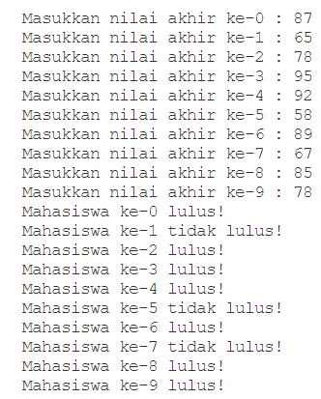

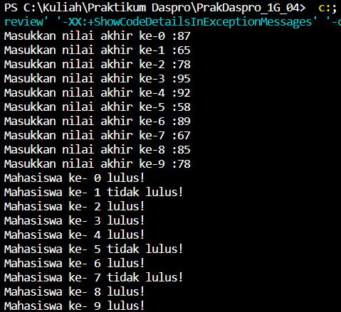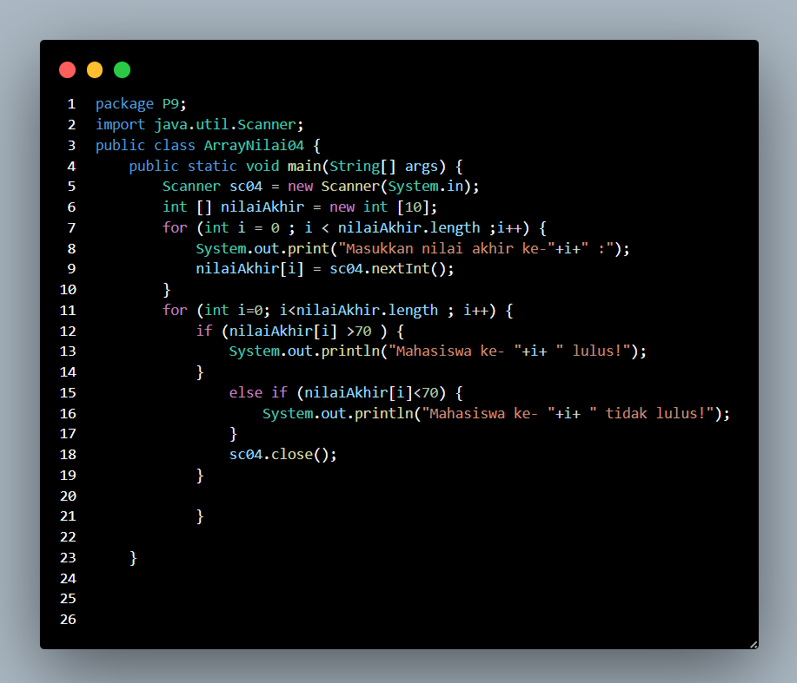

*5. Push dan commit kode program ke github.*

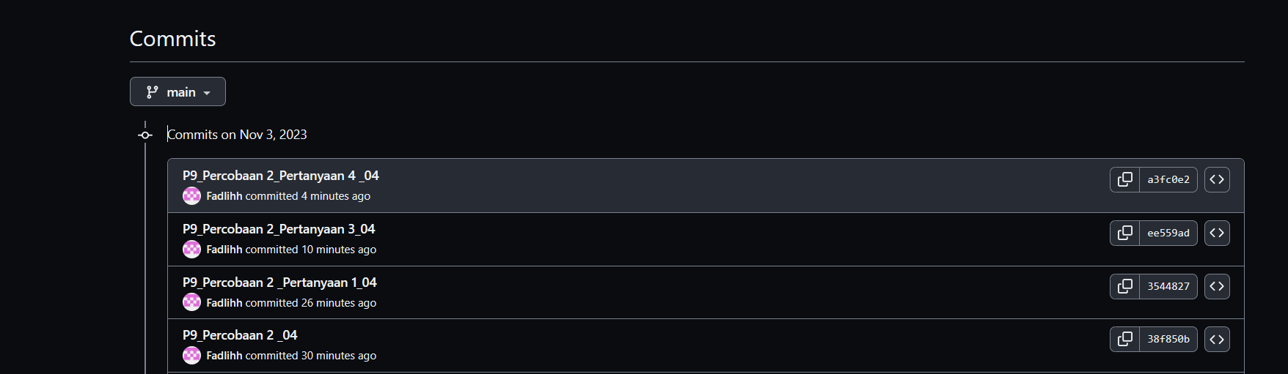

**2.3 Percobaan 3**

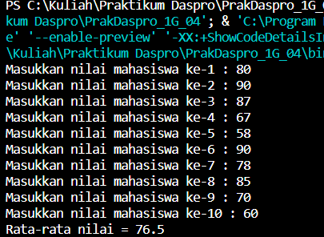 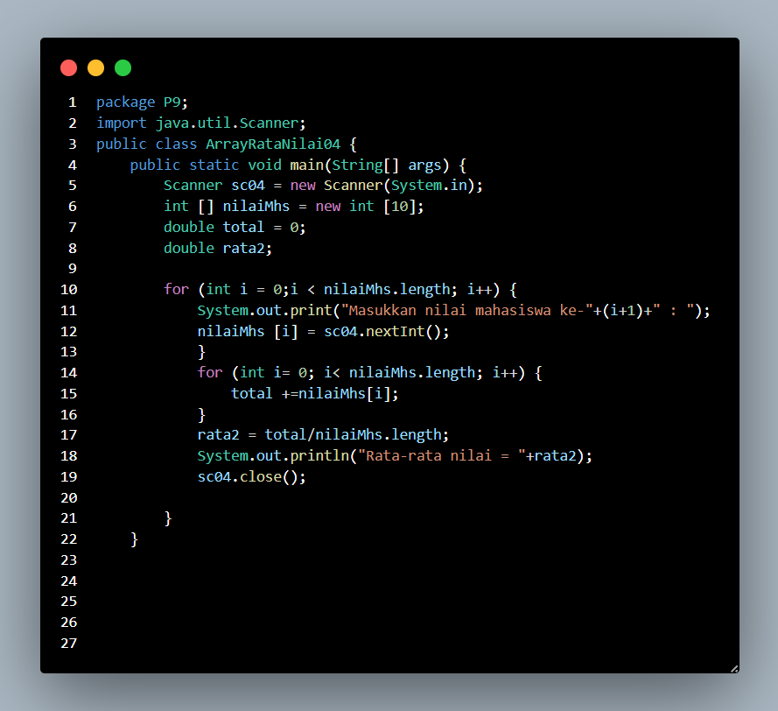

**Pertanyaan:**

*1. Modifikasi kode program pada praktikum percobaan 3 di atas (ArrayRataNilaiXX.java) agar program dapat menampilkan banyaknya mahasiswa yang lulus, yaitu mahasiswa*

*yang memiliki lebih besar dari 70 (>70).*

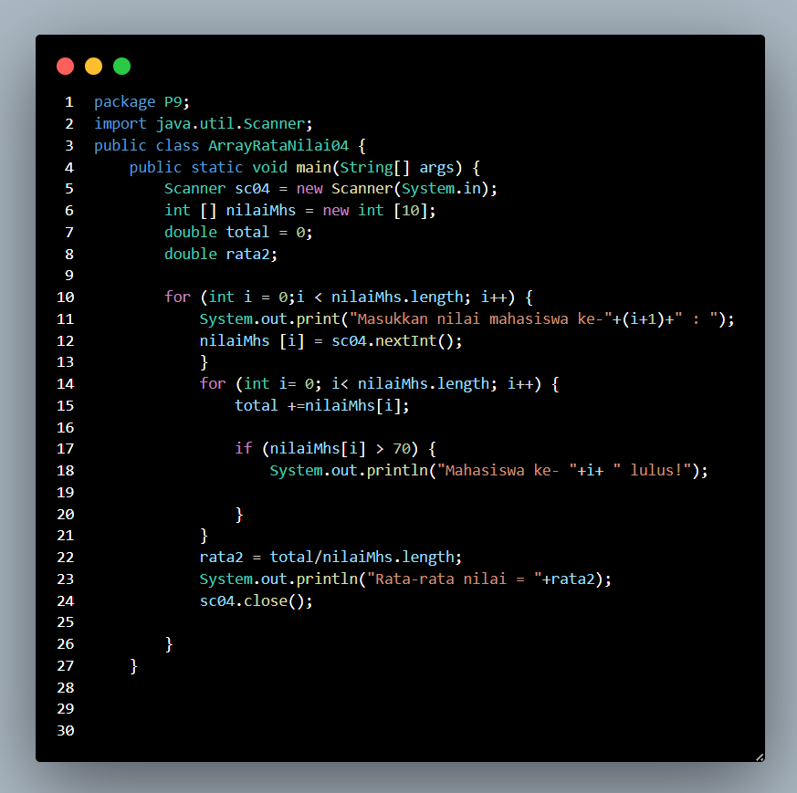 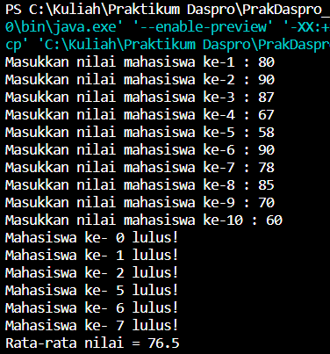

*2. Modifikasi program pada praktikum percobaan 3 di atas (ArrayRataNilaiXX.java)sehingga program menerima jumlah elemen berdasarkan input dari pengguna dan mengeluarkan output seperti berikut ini:*

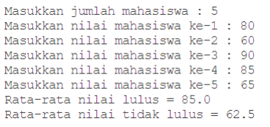

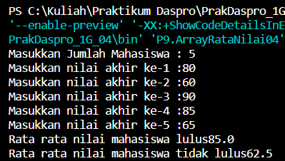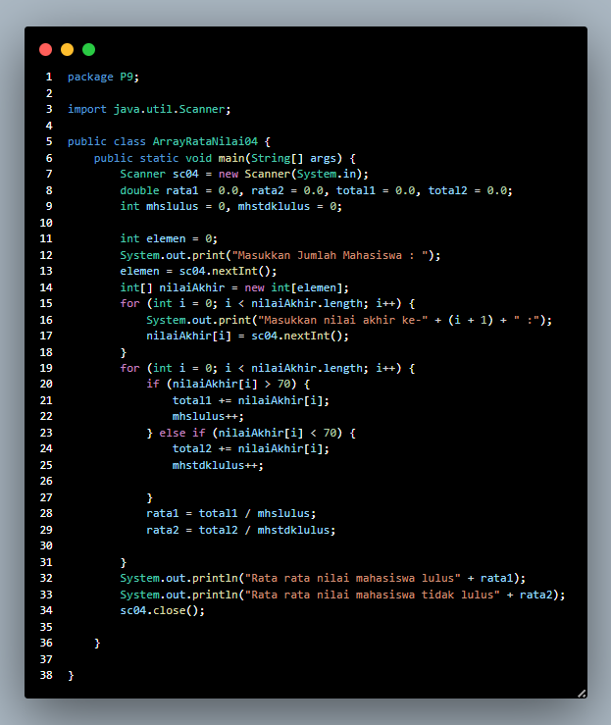

*3. Push dan commit kode program ke github*

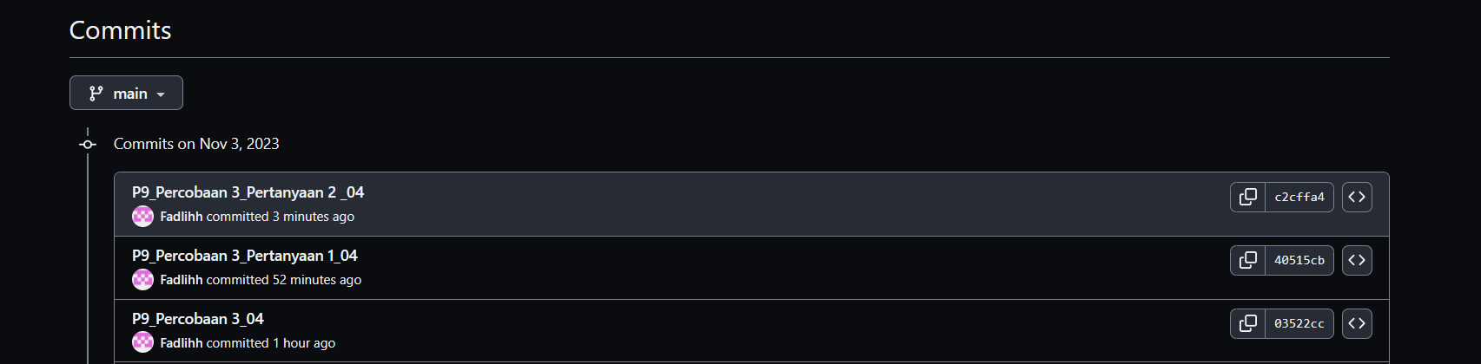

**2.4 Percobaan 4**

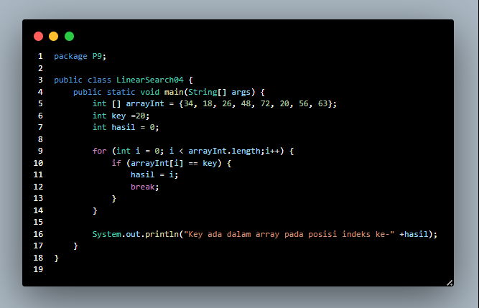

**Pertanyaan:**

*1.Jelaskan maksud dari statement break; pada baris ke-11 kode program percobaan 4 di atas.*

*Jawab : Untuk menghentikan perulangan ketika array memenuhi Int[i] == key.*

*2. Modifikasi kode program pada percobaan 4 di atas sehingga program dapat menerima input berupa banyaknya elemen array, isi array, dan key yang ingin dicari. Lalu cetak ke layar indeks posisi elemen dari key yang dicari. Contoh hasil program:*

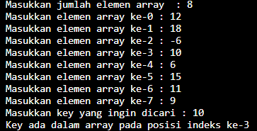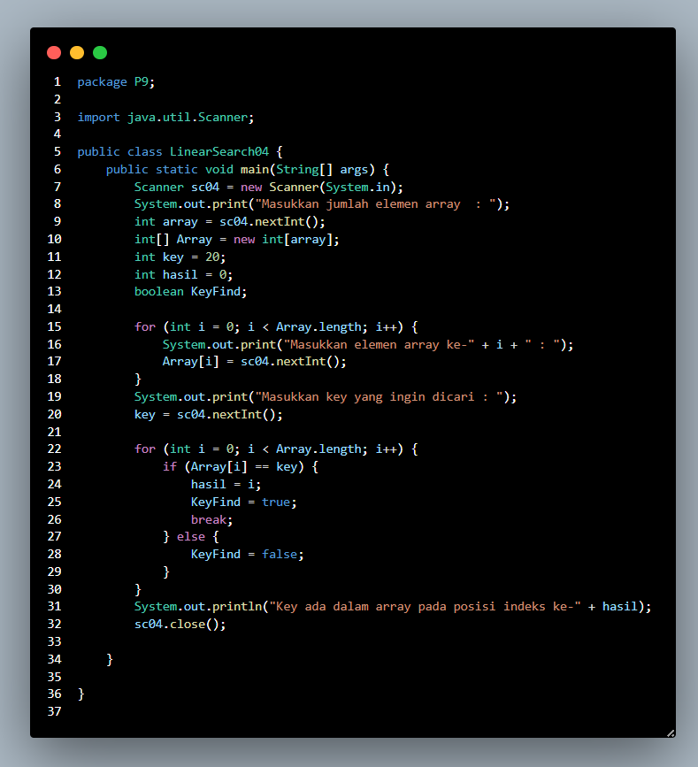

*3. Modifikasi program pada percobaan 4 di atas, sehingga program akan memberikan pesan "key tidak ditemukan" jika key tidak ada di dalam array. Contoh tampilan program sebagai berikut:*

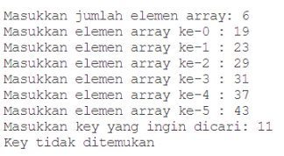

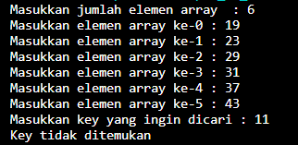 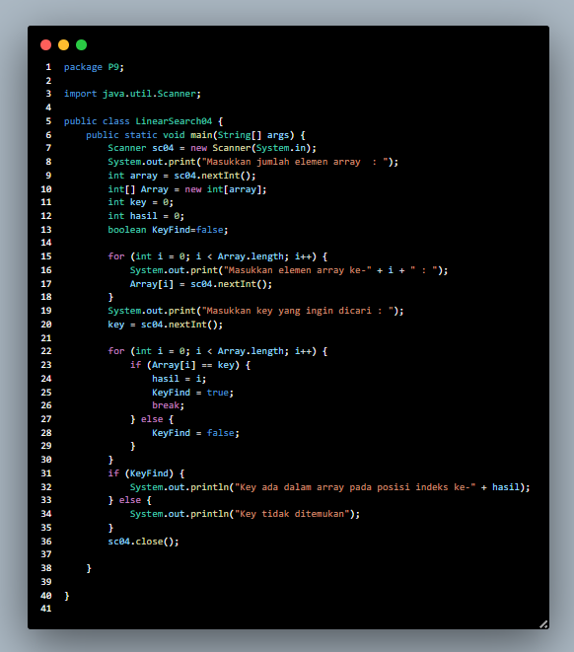

*4. Push dan commit kode program ke github*

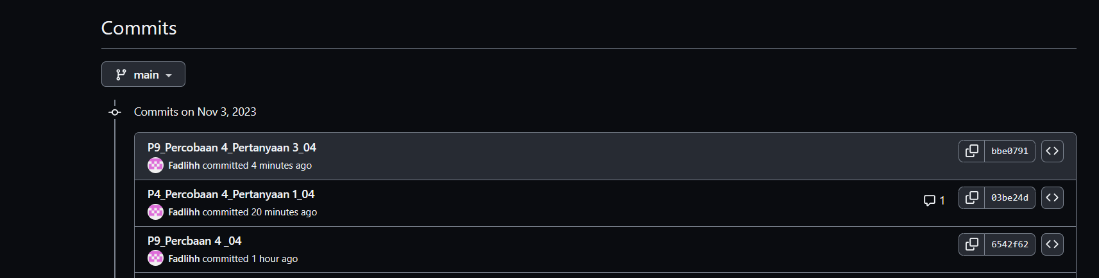

**Tugas**

1. Buat program untuk menghasilkan nilai tertinggi, nilai terendah, dan rata-rata dari suatu array berisi bilangan bertipe integer.

Ketentuan:

− Input: Banyaknya elemen, nilai tiap elemen

− Output: Nilai tertinggi, nilai terendah, nilai rata-rata

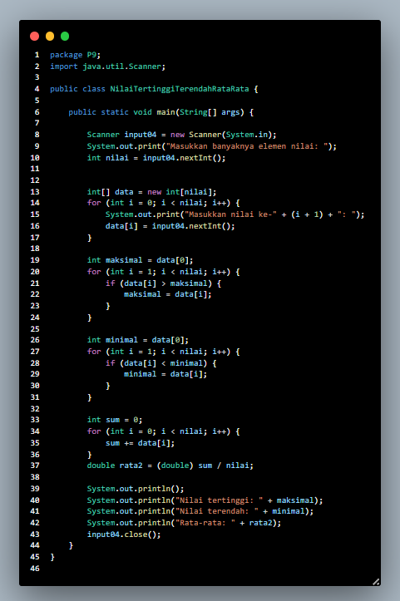 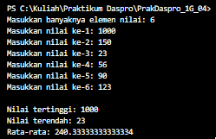

2. Implementasikan flowchart yang telah dibuat pada tugas pertemuan 9 mata kuliah Dasar Pemrograman terkait project kelompok ke dalam kode program Java.

catatanmetodepembayaran.java

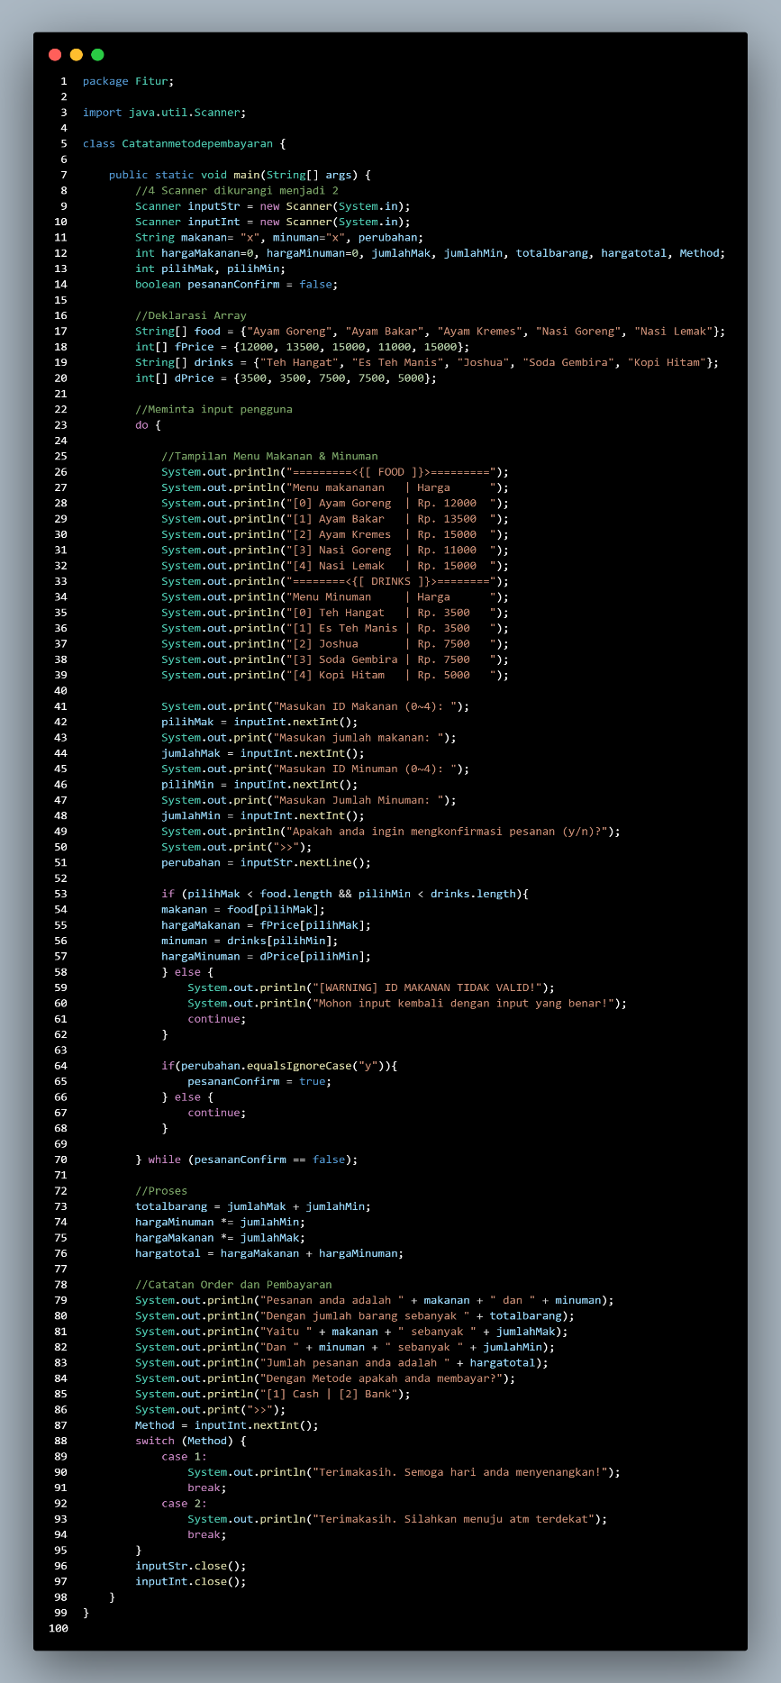

MultiPengguna.java

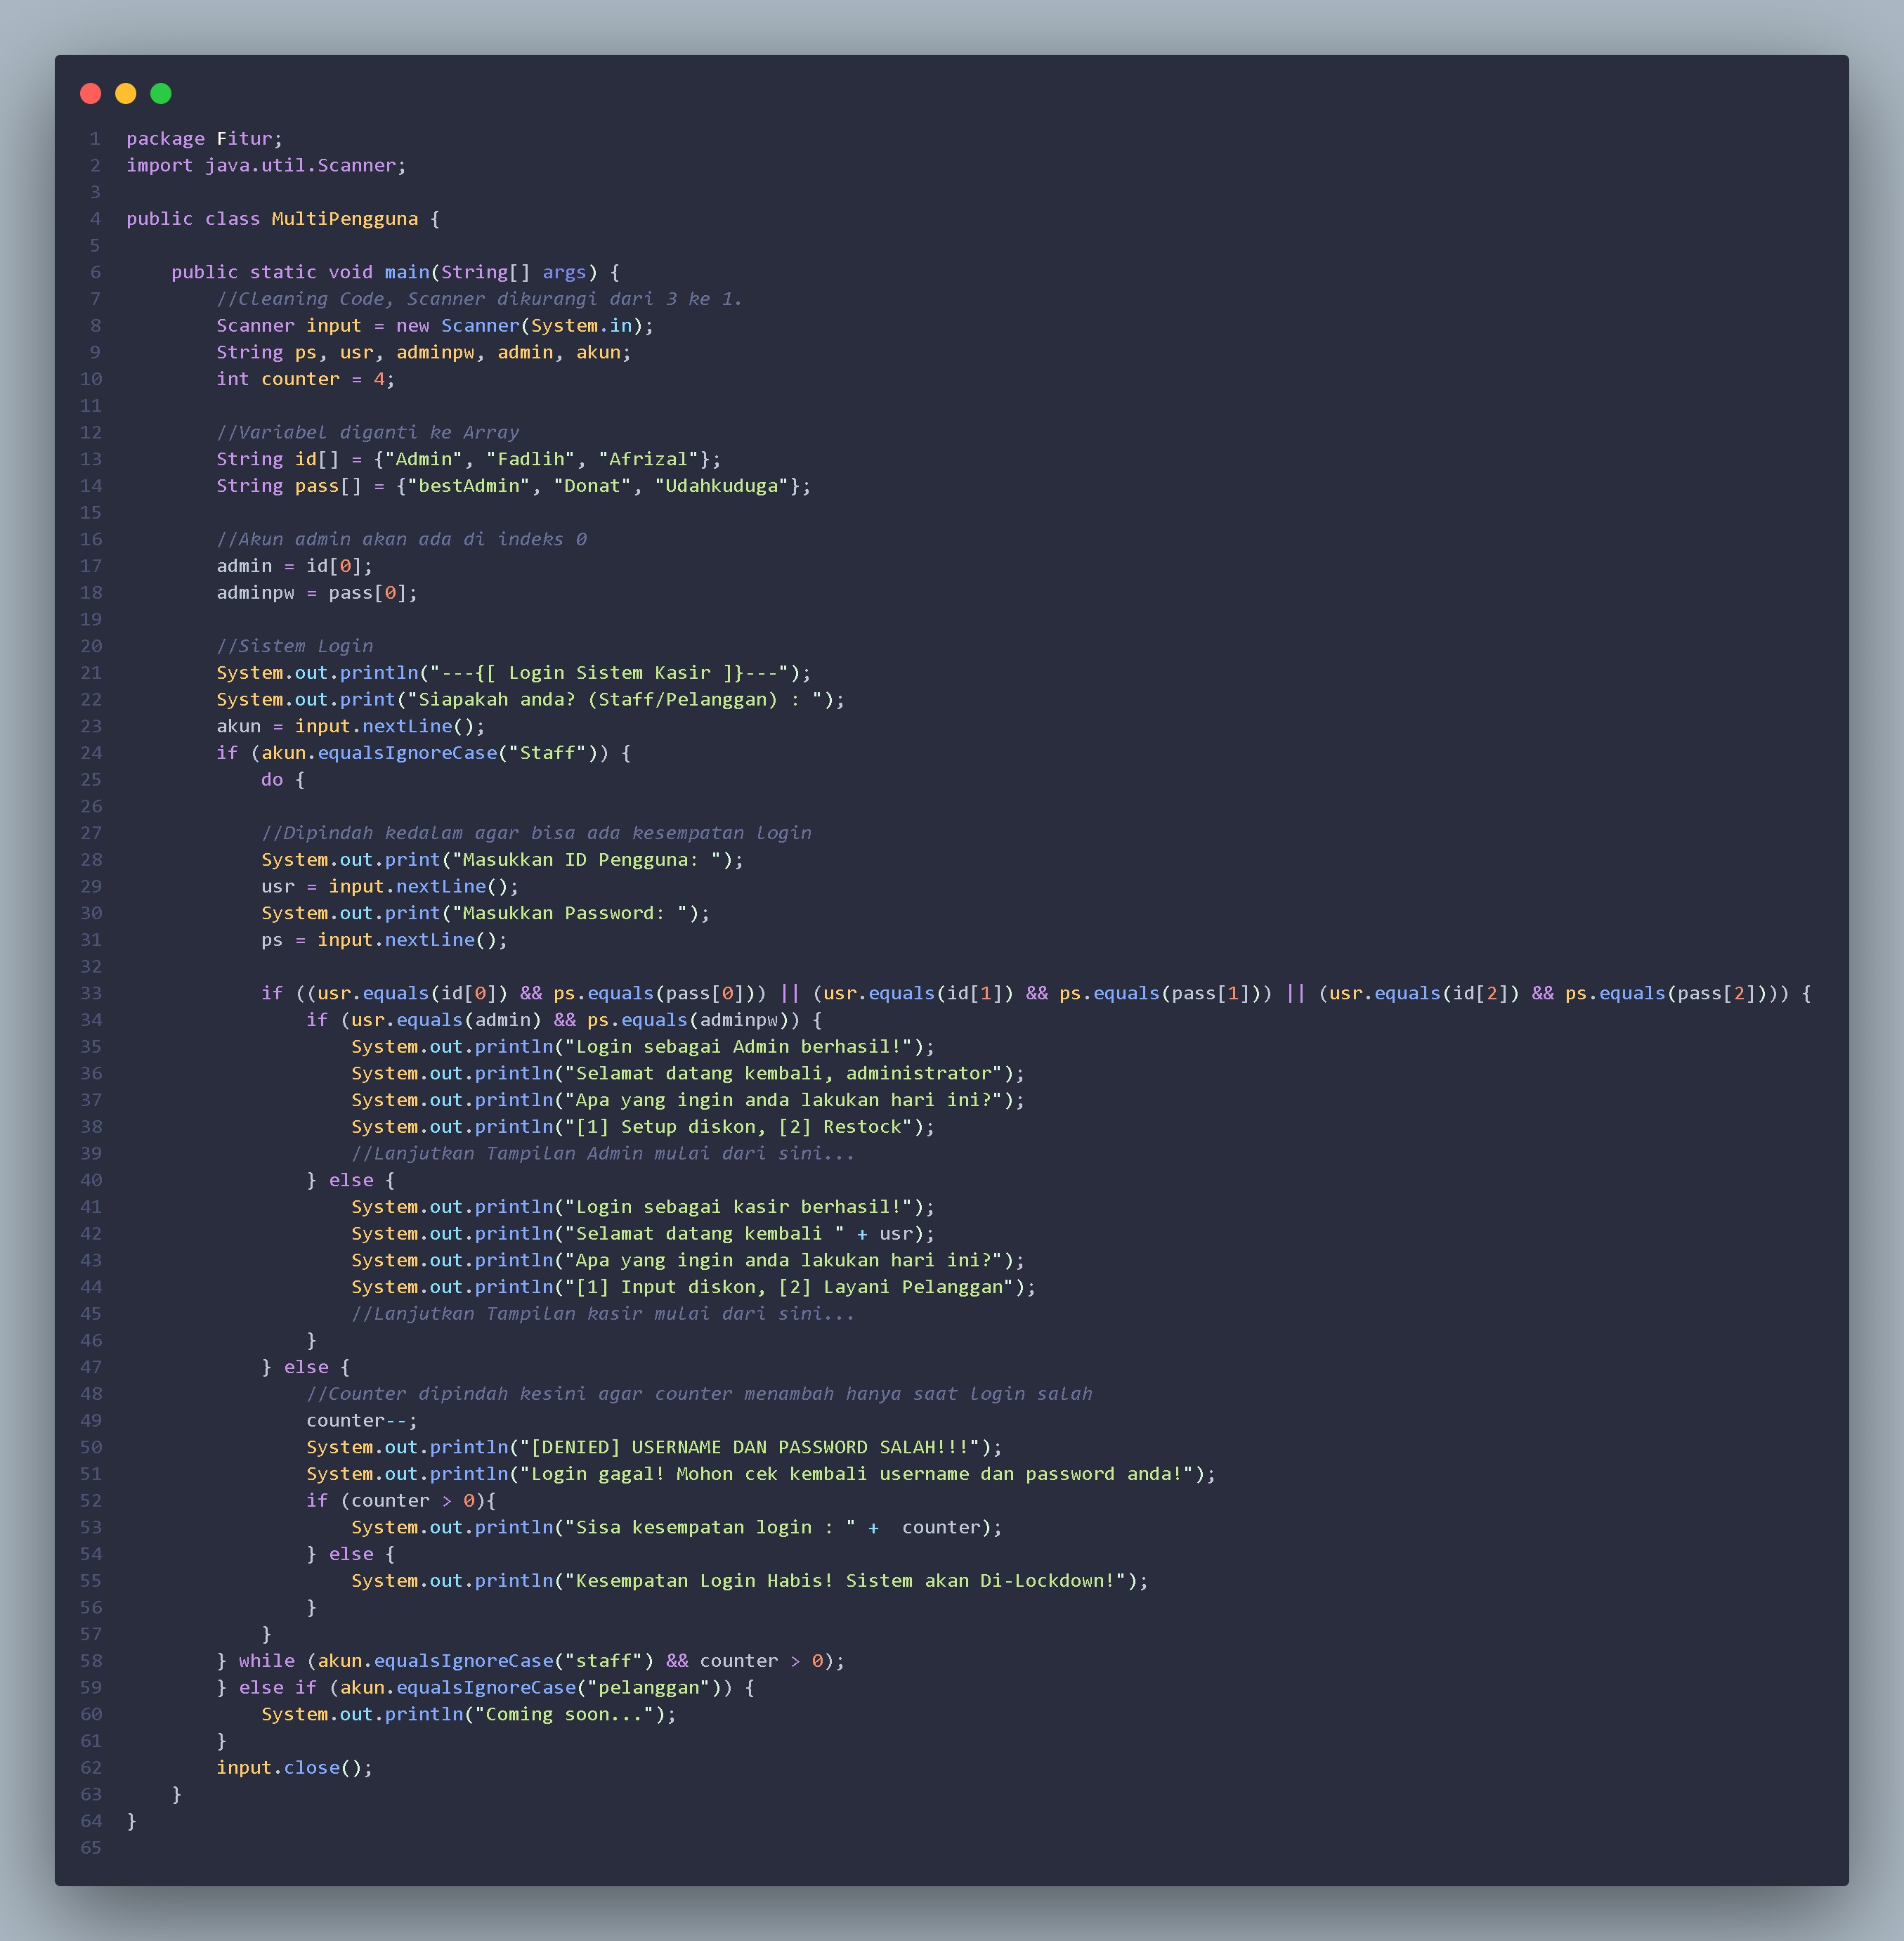

Push dan commit hasil kode program Anda ke repository github project Anda.

Catatan: tugas hanya boleh menerapkan materi dari pertemuan 1 hingga pertemuan 9

**Link Repository Praktikum Daspro :** [**https://github.com/Fadlihh/PrakDaspro_1G_04.git**](https://github.com/Fadlihh/PrakDaspro_1G_04.git)

**Link Repository Proyek Mesin Kasir:**

[**https://github.com/FandyHanz/Project_Mesin_Kasir_1G_KEL10.git**](https://github.com/FandyHanz/Project_Mesin_Kasir_1G_KEL10.git)